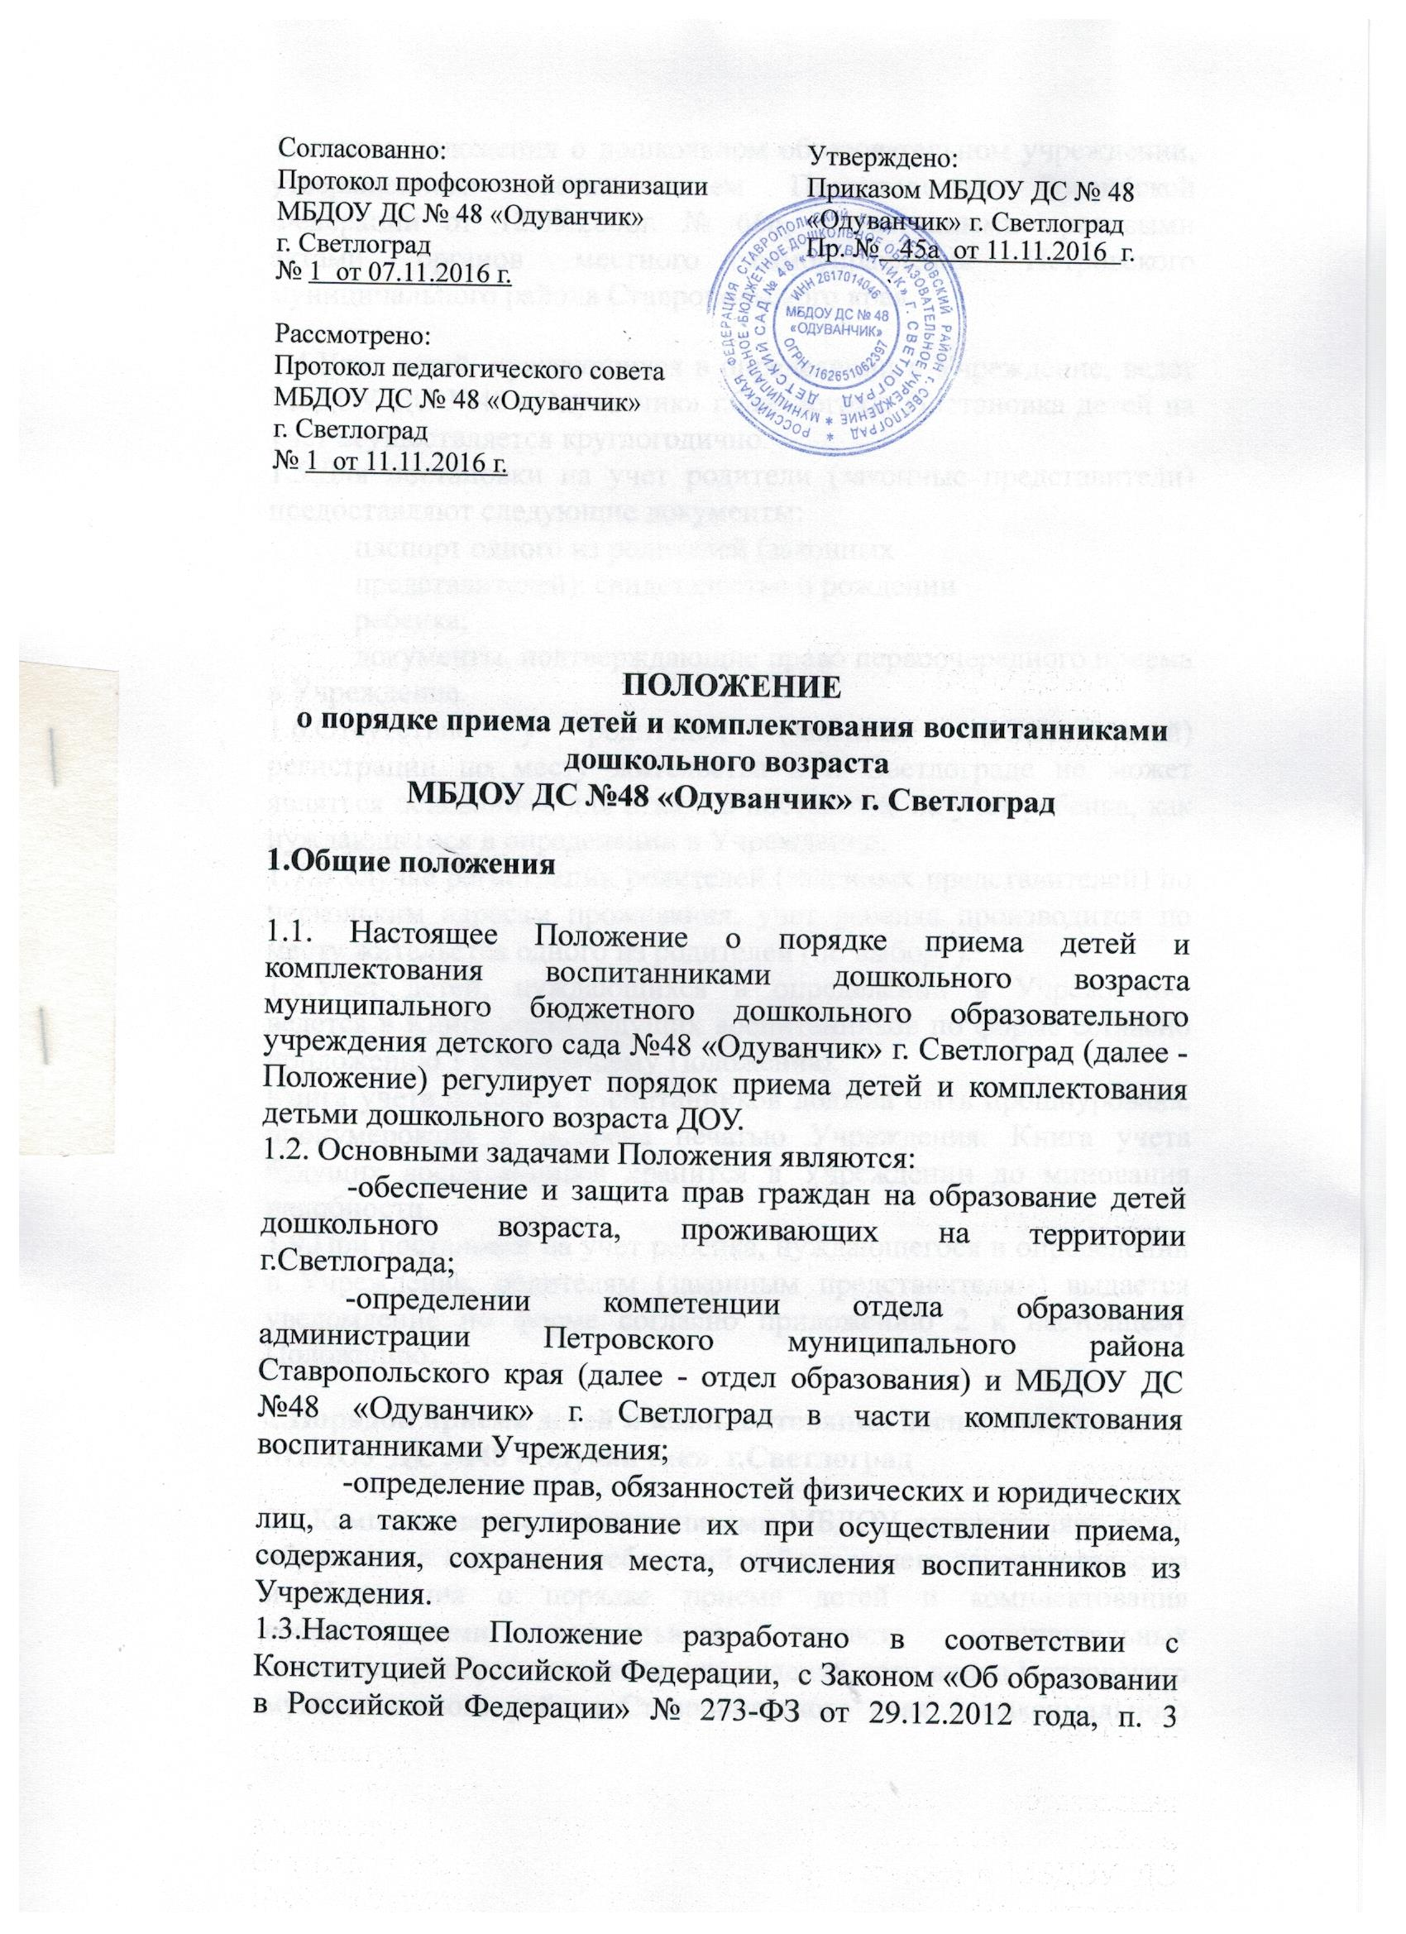
Согласованно:  Протокол профсоюзной организации  МБДОУ ДС № 48 «Одуванчик»  г. Светлоград  № 1 от 07.11.2016 г. | Утверждено:  Приказом МБДОУ ДС № 48  «Одуванчик» г. Светлоград  Пр. № 45а от 11.11.2016 г.
Рассмотрено:
Протокол педагогического совета
МБДОУ ДС № 48 «Одуванчик»
г. Светлоград
№ 1 от 11.11.2016 г.

ПОЛОЖЕНИЕ
о порядке приема детей и комплектования воспитанниками
дошкольного возраста
МБДОУ ДС №48 «Одуванчик» г. Светлоград

1.Общие положения
1.1. Настоящее Положение о порядке приема детей и комплектования воспитанниками дошкольного возраста муниципального бюджетного дошкольного образовательного учреждения детского сада №48 «Одуванчик» г. Светлоград (далее - Положение) регулирует порядок приема детей и комплектования детьми дошкольного возраста ДОУ.
1.2. Основными задачами Положения являются:
-обеспечение и защита прав граждан на образование детей дошкольного возраста, проживающих на территории г.Светлограда;
-определении компетенции отдела образования администрации Петровского муниципального района Ставропольского края (далее - отдел образования) и МБДОУ ДС №48 «Одуванчик» г. Светлоград в части комплектования воспитанниками Учреждения;
-определение прав, обязанностей физических и юридических лиц, а также регулирование их при осуществлении приема, содержания, сохранения места, отчисления воспитанников из Учреждения.
1.3.Настоящее Положение разработано в соответствии с Конституцией Российской Федерации, с Законом «Об образовании в Российской Федерации» № 273-ФЗ от 29.12.2012 года, п. 3 Типового положения о дошкольном образовательном учреждении, утвержденного постановлением Правительства Российской Федерации от 12.09.2008г. № 666, нормативными правовыми актами органов местного самоуправления Петровского муниципального района Ставропольского края.
1.4.Учет детей, нуждающихся в определении в Учреждение, ведет МБДОУ ДС №48 «Одуванчик» г.Светлоград. Постановка детей на учет осуществляется круглогодично.
1.5.Для постановки на учет родители (законные представители) предоставляют следующие документы:
паспорт одного из родителей (законных представителей); свидетельство о рождении ребенка;
документы, подтверждающие право первоочередного приема в Учреждение.
1.6.Отсутствие у родителей (законных представителей) регистрации по месту жительства в г. Светлограде не может являться основанием для отказа в постановке на учет ребенка, как нуждающегося в определении в Учреждение.
1.7.В случае регистрации родителей (законных представителей) по нескольким адресам проживания, учет ребенка производится по месту жительства одного из родителей (по выбору).
1.8.Учет детей, нуждающихся в определении в Учреждение, ведется в Книге учета будущих воспитанников по форме согласно приложению 1 к настоящему Положению.
Книга учета будущих воспитанников должна быть прошнурована, пронумерована и заверена печатью Учреждения. Книга учета будущих воспитанников хранится в Учреждении до минования надобности.
1.9.При постановке на учет ребенка, нуждающегося в определении в Учреждение, родителям (законным представителям) выдается уведомление по форме согласно приложению 2 к настоящему Положению.

2.Порядок приема детей и комплектования воспитанниками МБДОУ ДС №48 «Одуванчик» г.Светлоград
2.1.Комплектование воспитанниками МБДОУ осуществляет отдел образования с учетом требований действующего законодательства и Положения о порядке приема детей и комплектования воспитанниками дошкольного возраста муниципальных дошкольных образовательных учреждений всех видов Петровского муниципального района Ставропольского края и максимального удовлетворения потребностей населения Петровского района в дошкольном образовании.
  - В Учреждение принимаются дети в возрасте от 1,6 до 7 лет, проживающие на территории г.Светлоград. Предельный возраст приема определяется в Уставе Учреждения.
  - Комплектование Учреждения на новый учебный год производится с 01 июня по 30 июня текущего года. Доукомплектование групп детьми производится по мере высвобождения мест в Учреждении в течение учебного года.
  - Право первоочередного приема в МБДОУ имеют:
- дети сотрудников милиции, в соответствии с Законом РФ от 18.04.1991 г. № 1026-1 «О милиции»;
- дети судей и прокурорских работников;
- дети, родители которых являются студентами дневных форм обучения;
- дети одиноких матерей;
- дети - инвалиды и дети, родители которых являются инвалидами I и II группы;
- дети из многодетных семей (многодетная семья - это семья, в которой воспитываются трое и более детей в возрасте до 18 лет);
- дети - сироты и дети, находящиеся под опекой;
- дети, родители (один из родителей) которых находятся на военной службе или уволены с военной службы;
- дети родители, которых имеют статус безработных, беженцев или вынужденных переселенцев;
- дети граждан, подвергшихся воздействию радиации вследствие катастрофы на Чернобыльской АЭС;
- дети, родители (один из родителей) которых является работником Учреждения.
  - В случае невозможности определения в Учреждение ребенка, имеющего право первоочередного приема по причине отсутствия свободных мест, их заявления рассматриваются в первоочередном порядке при комплектовании Учреждения в следующем учебном году.
Количество мест для первоочередного предоставления льготным категориям населения не должно превышать 25% от количества свободных мест в Учреждении.
  - Путевка о направлении ребенка в Учреждение выдается заведующему. Путевка о направлении ребенка в МБДОУ должна быть подписана не менее чем тремя членами Комиссии по определению детей в муниципальные дошкольные образовательные учреждения Петровского муниципального района Ставропольского края.
  - Основанием для выдачи путевки о направлении ребенка в МБДОУ является положительное решение Комиссии по определению детей в муниципальные дошкольные образовательные учреждения Петровского муниципального района Ставропольского края (далее - Комиссия), которая создается в отделе образования.
  - Путевка о направлении ребенка в Учреждение хранится в личном деле воспитанника.
В случае, когда родители (законные представители) не подали заявление о зачислении ребенка в Учреждение без уважительной причины до 01 июня, путевка о направлении ребенка в Учреждение аннулируется и на освободившееся место выдается путевка о направлении в Учреждение другому ребенку, зарегистрированному в Книге учета будущих воспитанников согласно очередности. При аннулировании путевки о направлении ребенка в Учреждение за ним сохраняется порядковый номер регистрации в Книге учета будущих воспитанников и право на прием в Учреждение в следующем году на общих основаниях.
  - Путевки о направлении ребенка в Учреждение выдаются в течение учебного года по заявке заведующего.
  - Прием детей в Учреждение осуществляется по письменному заявлению родителей (законных представителей) на основании путевки о направлении ребенка в Учреждение при наличии медицинского заключения о возможности посещения Учреждения, при предоставлении свидетельства о рождении ребенка и паспорта одного из родителей (законных представителей).

